**技术报告：IE浏览器安全设置**

1. **IE浏览器**

IE提供的自动完成表单和Web地址功能为我们带来了便利，但同时也存在泄密的危险。默认情况下自动完成功能是打开的，我们填写的表单信息，都会被IE记录下来，包括用户名和密码，当我们下次打开同一个网页时，只要输入用户名的第一个字母，完整的用户名和密码都会自动显示出来。当我们输入用户名个密码并提交时，会弹出自动完成对话框，[如果不是你](https://baike.sogou.com/v53738186.htm" \t "https://baike.sogou.com/_blank)个人的计算机这里千万不要点是按钮，否则下次其他人访问就不需要输入密码了！如果你不小心点了是按钮，也可以通过下面步骤来清除：

1. “工具/Internet选项”

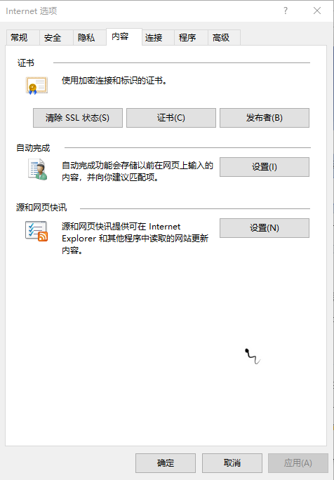

1. 点击“内容”，在“个人信息”项目中，点击“自动完成”按钮。

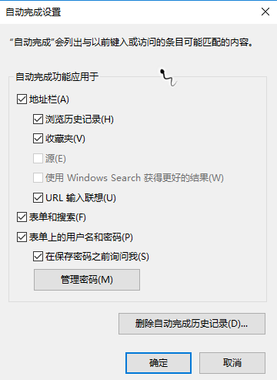

1. 在弹出的“自动完成设置”窗口中，点击“清除表单”和“清除密码”按钮即可。

若需要完全禁止该功能，只需清除Web地址、表单及表单的用户名和密码前的钩即可。

1. **Ckie安全**

Ckie是[Web服务器](https://baike.sogou.com/v267249.htm" \t "https://baike.sogou.com/_blank)通过浏览器放在你的硬盘上的一个文件，用于自动记录用户的个人信息的文本文件。有不少网站的服务内容是基于用户打开Ckie的前提下提供的。为了保护个人隐私，我们有必要对Ckie的使用进行必要的限制，方法是：

1. 通过“工具/Internet选项”菜单打开选项窗口
2. 点击“安全”标签页，选择“Internet区域”，单击“自定义级别”按钮

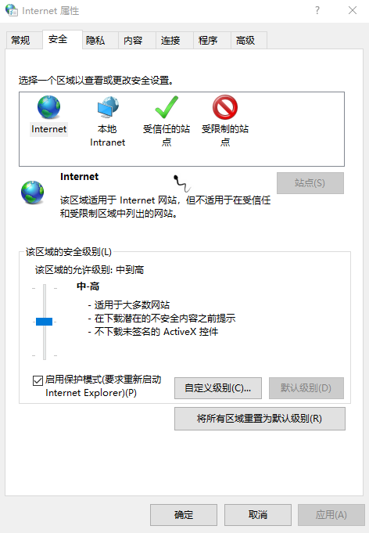

1. 在“安全设置”对话框的Ckie区域，在“允许使用存储在您计算机的Ckie”和“允许使用每个对话Ckie”选项前都有“提示”或“禁止”项，由于Ckie对于一些网站和论坛是必须的，所以我们可以选择“提示”。这样，当用到Ckie时，系统会弹出警告框，我们就能根据实际情况进行选择了。

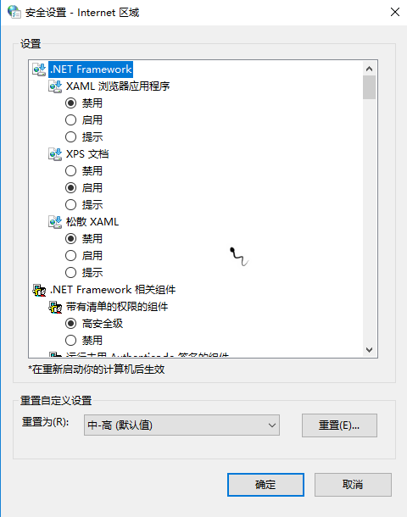

如果要彻底删除已有的Ckie，可点选“常规”标签页，在“Internet临时文件”区域，点击“删除Ckie”按钮，也可进到Windw目录下的ckie子目录，按“Ctrl+A”全选，再按Del键删除。

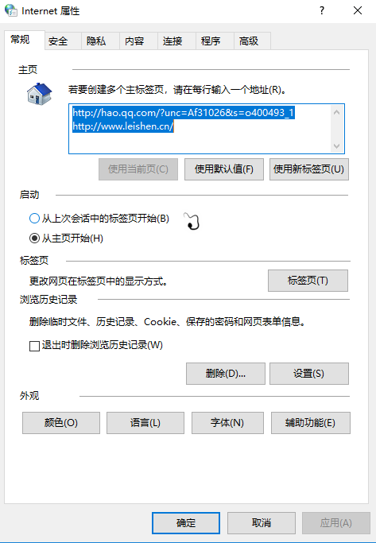

1. **分级审查**

IE支持用于Internet内容分级的PIC（PlatfrmfrInternetCntentelectin）标准，通过设置分级审查功能，可帮助用户控制计算机可访问的Internet信息内容的类型。例如只想让家里的孩子访问网站可以这样设置:

1. 通过“工具/Internet选项”菜单打开选项窗口
2. 切换至“内容标签页”，在分级审查区域中单击“启用”按钮。

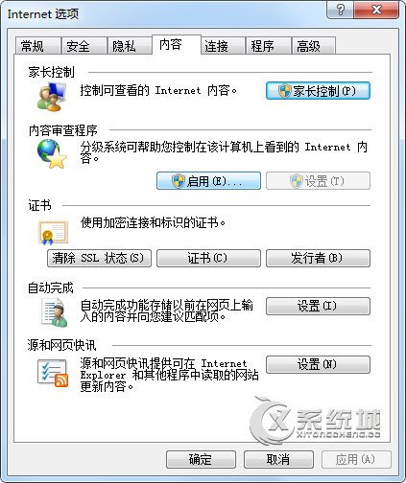

1. 在弹出的“内容审查程序”窗口中，点“分级”标签页将“分级级别”调到最低，也就是零。

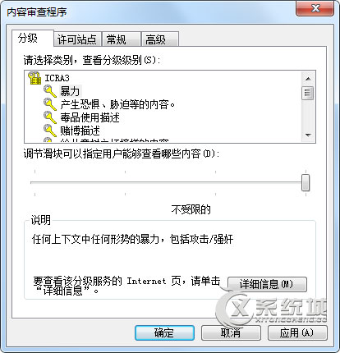

1. 点“许可站点”标签页，添加网址单击“始终”按钮将保证该网站，用同样的办法加入网站。

5)按“确定”按钮创建监护人密码。重新启动IE后，分级审查生效。当浏览器在遇到此网站之外的网站时，程序将提示“对不起，分级审查不允许你浏览该站点”的提示并不显示该页面。

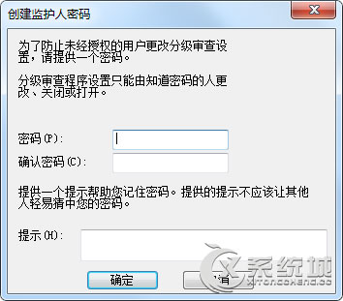

1. **IE的安全区域设置**

IE的安全区设置可以让你对被访问的网站设置信任程度。IE包含了四个安全区域：Internet、本地Intranet、可信站点、受限站点，系统默认的安全级别分别为中、中低、高和低。通过“工具/Internet选项”菜单打开选项窗口，切换至“安全”标签页，建议每个安全区域都设置为默认的级别，然后把本地的站点，限制的站点放置到相应的区域中，并对不同的区域分别设置。例如网上银行需要[Activex控件](https://baike.sogou.com/v40706.htm" \t "https://baike.sogou.com/_blank)才能正常操作，而你又不希望降低安全级别，最好的解决办法就是把该站点放入“本地intranet”区域，操作步骤如下:

1)通过“工具/Internet选项”菜单打开选项窗口

2)点“安全”标签页，点选“本地intranet”

3)点“站点”按钮，在弹出的窗口中，输入网络银行网址，添加到列表中即可。

又如：信任站点的添加

1、 设置Internet安全级别，选择IE工具菜单中的Internet选项。

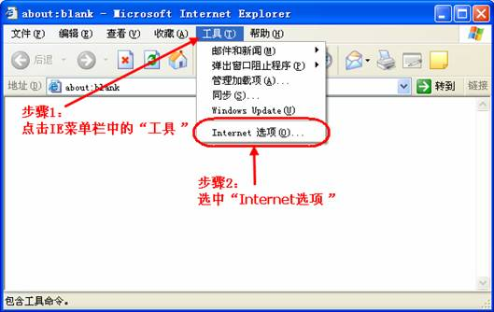

2、 设置“受信任的站点”安全级别为低，见图2。

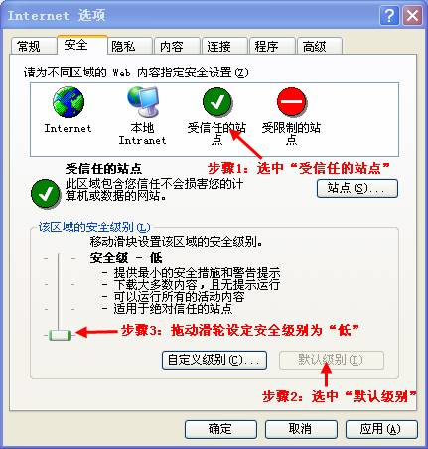

3、 添加可信任站点

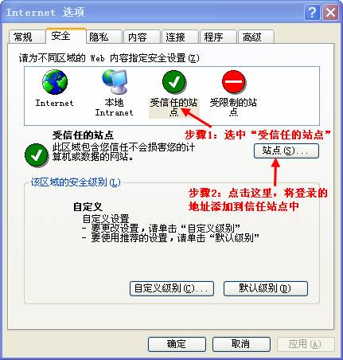

4、 在弹出的可信站点对话框中输入系统的登录地址，点击“添加”，将该地址添加到可信站点中，点击确定可以完成可信站点的添加操作。

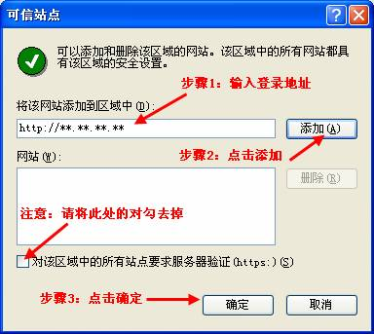

5、 在弹出的可信站点对话框中输入系统的登录地址，点击“添加”，将该地址添加到可信站点中，点击确定可以完成可信站点的添加操作。

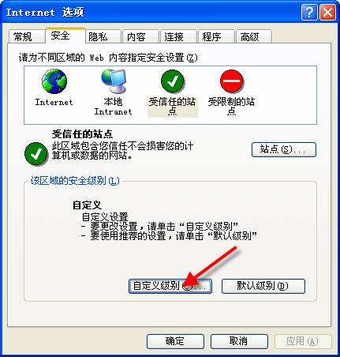

6、 点击“自定义级别”后，在下图中，找到“对没有标记为安全的ActiveX控件进行初始化和脚本运行”，选中“启用”项。

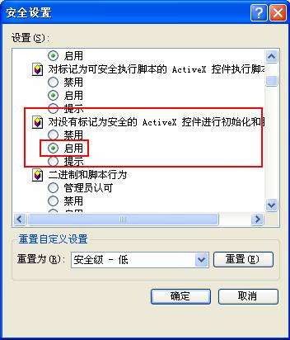

1. **设置IE本地安全**

其实IE中还包含有一个本地区域，而IE的安全设置都是对Internet和Intranet上[WEB服务器](https://baike.sogou.com/v267249.htm" \t "https://baike.sogou.com/_blank)而言的，根本就没有针对这个本地区域的安全设置。也就是说IE对于这个区域是绝对信任的，这就埋下了隐患。很多网络攻击都是通过这个漏洞绕过IE的ActiveX安全设置的。

要解决这个问题，我们可以打开注册表定位到：HKEY_CURRENT_UER\ftware\Micrft\Windw\CurrentVerin\Internetetting\ZNE\0，在右边窗口中找到DWORD值“Flag”，默认键值为十六进制的21([十进制](https://baike.sogou.com/v3006559.htm" \t "https://baike.sogou.com/_blank)33)，双击“Flag”，在弹出的对话框中将它的键值改为“1”即可。关闭[注册表编辑器](https://baike.sogou.com/v201162.htm" \t "https://baike.sogou.com/_blank)，重新打开IE，再次点击“工具/Internet选项/安全”标签，你就会看到多了一个“我的电脑”图标，在这里你可以对IE的本地安全进行配置，禁用ActiveX，这样可以避免IE可本地执行任意命令以及IE的ActiveX安全设置被绕过。

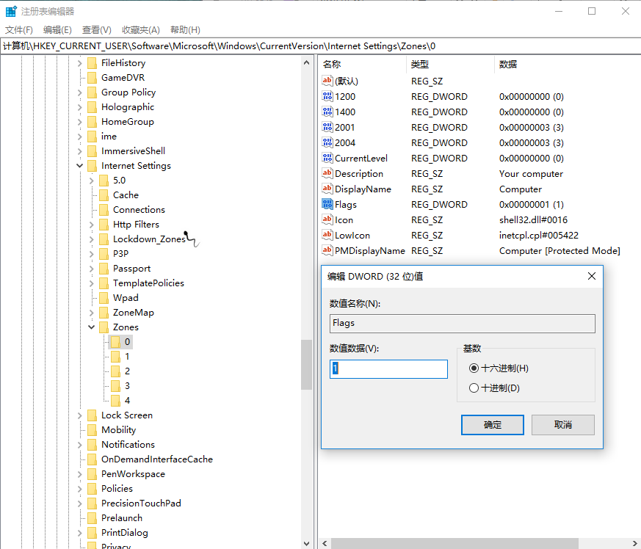

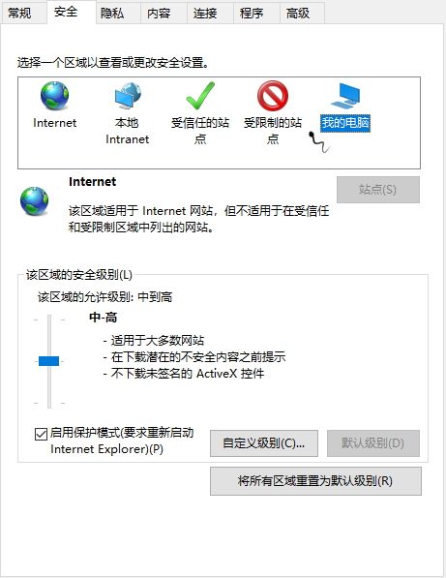

在DO下打开“Internet属性”窗口

既然“Internet属性”对话框这么重要，有些恶意网页就会想办法不让它打开，这时我们可以在DO窗口下输入：[rundll32](https://baike.sogou.com/v174857.htm" \t "https://baike.sogou.com/_blank).exehell32.dll,Cntrl_RunDLLinetcpl.cpl命令，就可打开IE的“Internet属性”对话框。要注意“Cntrl_RunDLL”的大小写以及它前面的逗号。

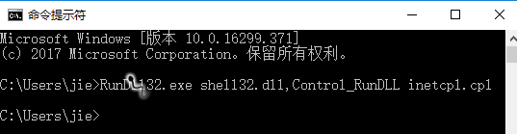

于鹄杰

201506021075

2018年4月